**湖北省部分省级示范高中2020—2021学年下学期期中测试**

**数学答案**

**一、单项选择题 : 二、多项选择题.:**

|  |  |  |  |  |  |  |  |  |  |  |  |  |
| --- | --- | --- | --- | --- | --- | --- | --- | --- | --- | --- | --- | --- |
| 题号 | 1 | 2 | 3 | 4 | 5 | 6 | 7 | 8 | 9 | 10 | 11 | 12 |
| 答案 | D | B | A | B | D | A | D | B | BC | BC | ABC | ACD |

**三、填空题.**

13． 128

14． 0.25

15．

16．2187

**四、解答题.**

17. 解：，，

由题意可得 $4C_{n}^{2}=-2C_{n}^{1}+162$，……………………………3分

解得 $n^{2}=81$， $∴n=9$．……………………………….……5分

$(2)$ 设第 $r+1$ 项含 $x^{3}$ 的项，由于 $T_{n+1}=C_{9}^{r}⋅(-2)^{r}⋅x^{\frac{9-3r}{2}}$，…………………7分

令 $\frac{9-3r}{2}=3$，求得 $r=1$，……………………………….……9分

$∴$ 第二项为含 $x^{3}$ 的项： $T_{2}=C_{9}^{1}⋅(-2)⋅x^{3}=-18x^{3}$．  …………………10分

18．解：（1）根据题意填写列联表，如下：

|  |  |  |  |
| --- | --- | --- | --- |
|  | 综合评价成绩小于80分的人数 | 综合评价成绩不小于80分的人数 | 合计 |
| 赞成 | 28 | 4 | 32 |
| 不赞成 | 12 | 6 | 18 |
| 合计 | 40 | 10 | 50 |

…………………….……2分

计算*K*2＝＝3.125＜3.841， …………………….……5分

所以没有95%的把握认为“综合评价成绩以80分位分界点”对“举办辩论赛”的态度有差异． …………………….……6分

（2）根据分层抽样知在[60，70）内抽取6人，[70，80）内抽取4个， …………8分

再从这10人选其中3人，则这3人中至少有1人在[60，70）的概率为：

*P*＝1﹣＝1﹣＝． …………….…..…12分

19. 解析：(1). ………….……2分

， ………….……4分

，

回归方程为 $\overline{y}=-7x+21$………….……6分

(2)设该产品的月利润为百元，

则，

 .……………10分

当时，取得最大值，且，

该产品的月销售单价应定为2元，才能获得最大月利润. ………….…..…12分

20．解析：（1）∵平面平面，且，

∴平面，

连接，由，可知：是等边三角形，

∴

∵．，，

∴平面，

而平面，故平面平面． ………….……6分

（2）取中点为，是等边三角形可知：平面，

以为原点，、、方向为、、轴的正方向，建立空间直角坐标系，不妨设，

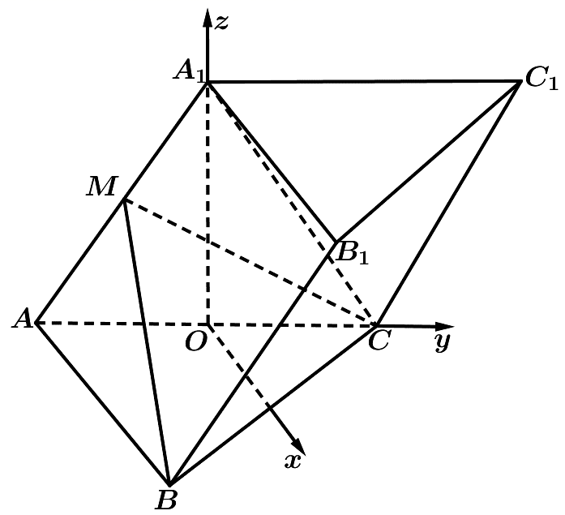

则，，，，

，，

设平面的法向量为，

则，

取，则． .…………………10分

又，

故所求线面角的正弦为：． ………12分

21. 解析： （1） 这600辆车在时间段内通过该收费点的时刻的平均值为，即10点04分．……..2分

（2）结合频率分布直方图和分层抽样的方法可知：抽取的10辆车中，

在10：00前通过的车辆数就是位于时间分组中在这一区间内的车辆数，

即，所以的可能取值为0,1,2,3,4．

所以， ，

， ，

，

所以的分布列为

|  |  |  |  |  |  |
| --- | --- | --- | --- | --- | --- |
| X | 0 | 1 | 2 | 3 | 4 |
| P |  |  |  |  |  |

.…………………7分

所以 ． .…………………8分

（3）由（1）可得，

,

所以，

估计在这一时间段内通过的车辆数，也就是通过的车辆数.

.…………………12分

22．解析： （1）因为椭圆过点且离心率为，

所以，所以解得，所以椭圆方程为；……………4分

（2）因为，设，当直线的斜率存在时，设直线，

因为，所以，所以， .…………………6分

又因为，所以，

所以，所以，

所以，所以或， .…………………9分

当时，，此时过点不符合题意，

当时，，此时过定点； .…………………10分

当直线的斜率不存在时，，所以坐标为，

所以，满足要求，

综上可知：直线过定点. .…………………12分